配方的应用
配方：简单来说就是生产一个产品需要的不同配料之间的比例关系。（配方就是我们需要调用的各项参数）
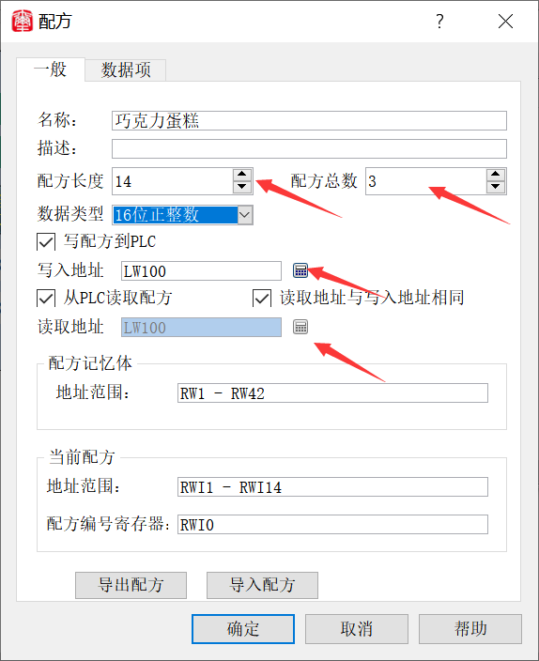

名称：配方文件的名称
描述：配方文件的描述和说明
配方长度：一个配方里有多少个数据（使用的地址范围）
配方总数：根据数据类型大小决定配方总数
数据类型：16位数据类型占用一个字，32位数据类型占用2个字
写配方到PLC：设定配方与PLC的相关数据寄存器地址，即将触摸屏中配方数据写入到指定的PLC寄存器地址中
从PLC读取配方：设定配方与PLC的相关数据寄存器地址，将PLC寄存器地址的配方数据读到触摸屏上
配方记忆体：配方在HMI中的存储地址范围，自动生成不可更改
当前配方：配方在HMI中的存储地址与PLC中数据寄存器都是按排序方式自动生成的，不可更改；
配方编号寄存器：配方编号按顺序排列自动生成不可更改，对应数据项里配方名称的排序
配方导出：将已经设置好的配方数据以 “.csv” 的格式导出到本地
配方导入：将本地的配方“.csv”文件导入到工程
数据项 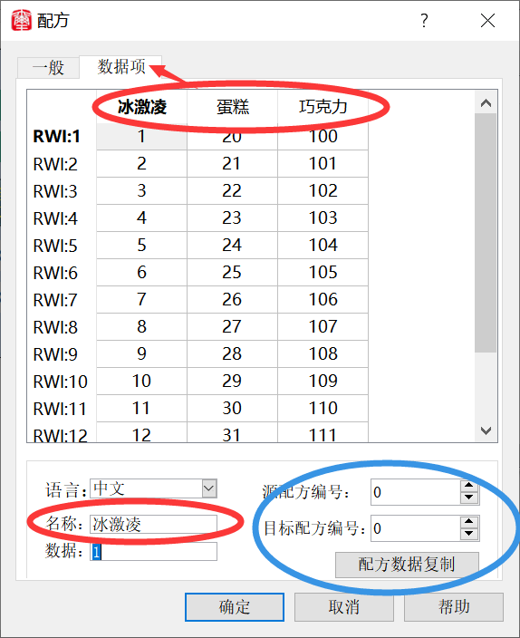
配方各功能按钮操作：打开工具栏里的开关选择功能按钮，功能选择配方操作
各配方功能定义请参考帮助
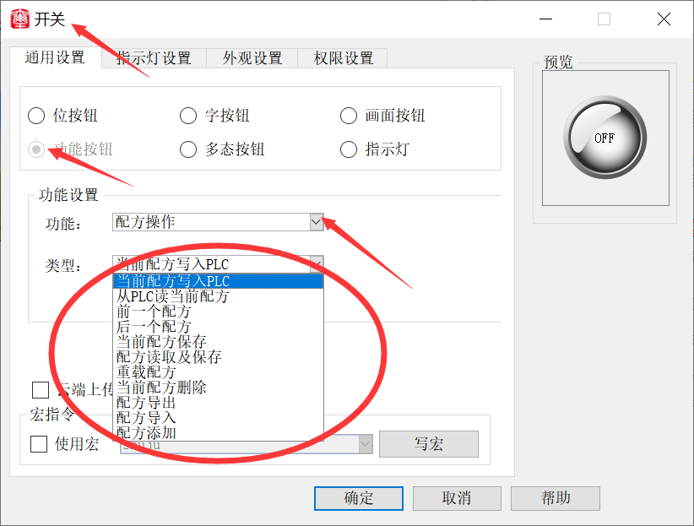
用数值输入与显示控件可以改变配方参数，通过功能按钮可以实现写入配方、读取配方、查看配方，等功能
